**客服工单操作说明书**

日期：2022年xx月xx日

单位：广东粤海水务股份有限公司

目录

客服工单操作说明书 1

**1. 系统简介 3**

**2. 登录、退出登录 4**

2.1. 登录 4

2.2. 退出登录 4

**3. 首页 5**

3.1. 数据统计 5

3.2. 工单列表 5

**4. 坐席工作台 7**

4.1. 话务栏 7

4.2. 客户信息 9

**5. 工单管理 13**

5.1. 工单目录树 13

5.2. 工单列表 14

**6. 会话管理 18**

6.1. 会话记录 18

6.2. 会话常用语 18

6.3. 个性化配置 20

6.4. 备忘录查询 20

**7. 文档知识库 22**

7.1. 文档知识库目录树 22

7.2. 查询 23

7.3. 文档知识库操作 23

7.4. 文档列表 23

**8. 统计报表 25**

8.1. 工单明细查询 26

8.2. 投诉数据报表 27

8.3. 工单来源统计 27

8.4. 工单分类统计 28

8.5. 部门分类统计 29

8.6. 售后处理及时率 30

8.7. 投诉处理及时率 31

8.8. 呼叫中心接通率 32

8.9. 话务条日报表 33

8.10. 话务条日报汇报总表 33

8.11. 通话记录详情报表 34

8.12. 工单分类一览表 35

**9. 系统配置 37**

9.1. 用户管理 37

9.2. 用户角色 37

9.3. 派单对象管理 38

9.4. 分组管理 38

9.5. 管理区域 38

9.6. 审批人员配置 38

9.7. 水司配置 38

9.8. 服务类型管理 38

9.9. 权限管理 38

9.10. 数据字典 39

9.11. 审批流配置 39

9.12. 假期配置 39

9.13. 部门管理 39

9.14. 停水通知管理 39

9.15. 版本更新 39

1. **系统简介**

客服工单系统是粤海水务开发的新一代客服反馈服务管理系统。它具备易操作性、易管理、易维护的特点，同时充分吸取粤海水务旗下大量客服管理业务中的实际需求和管理经验，针对性地设计了相关的业务数据标准和管理流程规范，使得系统具备更加便捷、高效合理的信息化业务管理能力、更全面细致的数据监测、多维度统计分析能力。在技术上结合了大数据等相关技术，能够实现数据秒级传输、海量数据存储的能力。在系统组织架构设计上，采用集团化的管理方式，极大地简化了集团下各水务公司地系统安装、配置和维护等工作量；在功能设计上，严格按照水务公司业务部门实际龚总场景优化设计实现，流程合理、可执行性强；在页面设计上采取了人性化地界面风格，符合人的使用习惯，在人机交互地体验上得到了显著提升。

1. **登录、退出登录**
   1. **登录**

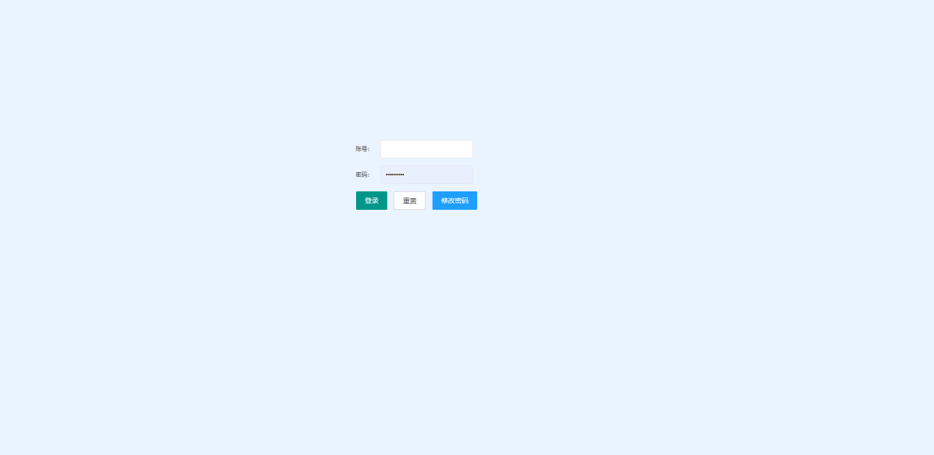

输入账号、密码，登录客服工单系统。

* 1. **退出登录**

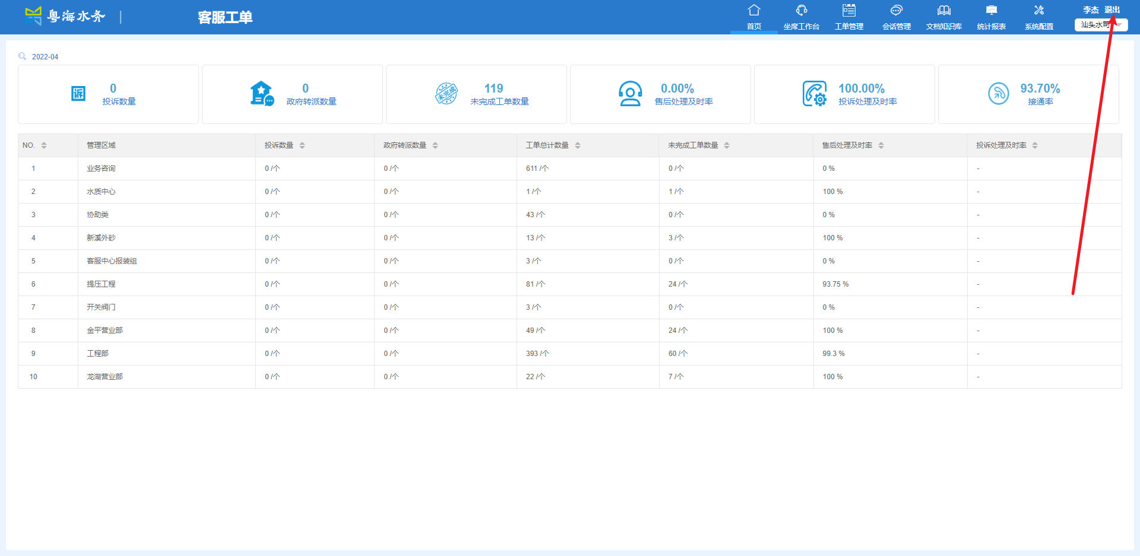

点击【退出】按钮，退出系统登陆状态。

1. **首页**

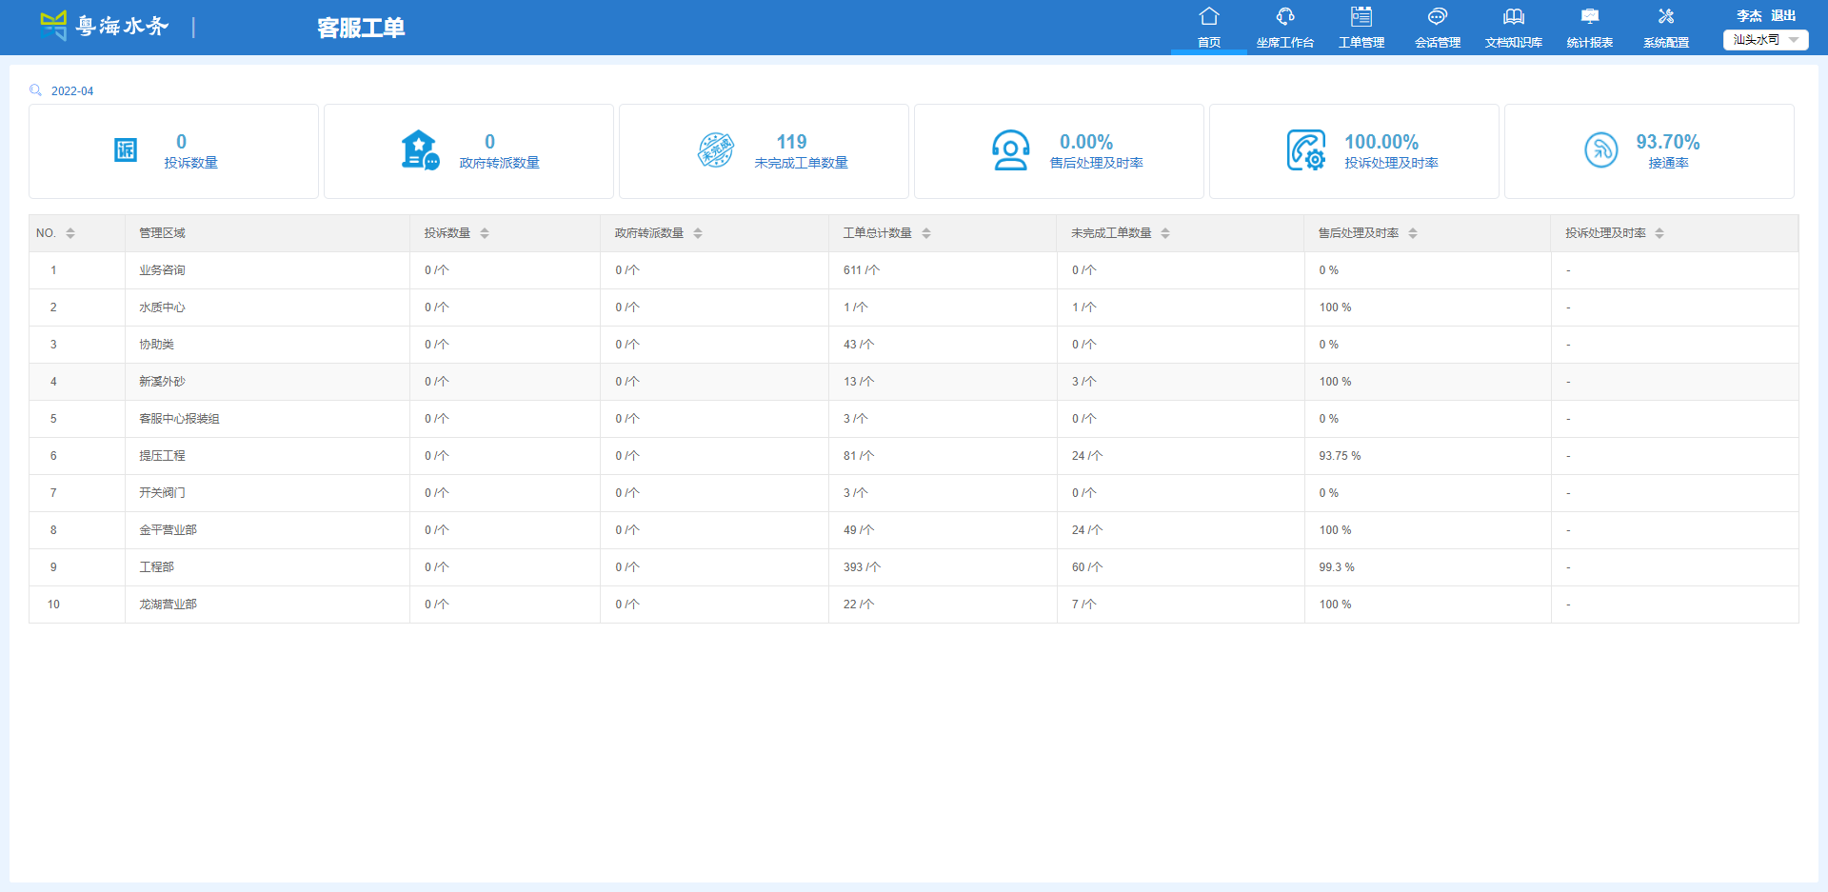

首页主要有工单相关数据统计，根据管理区域列出的工单列表。

* 1. **数据统计**



可以选择月份，查看目标月份的相应工单数据统计。

* 投诉数量：服务分类为“投诉”的工单数量；
* 政府转派数量：政府部门分配属于该水司的服务工单数量；
* 未完成工单数量：状态还未完结的工单数量；
* 售后处理及时率：售后及时工单数 / 总售后工单数 *100%（售后指的是工单流程在“派单”之后的节点）
* 投诉处理及时率：投诉及时工单数 / 总投诉工单数 *100%
* 接通率：坐席成功接通的电话数量 / 总的人工服务电话数量 *100%
  1. **工单列表**

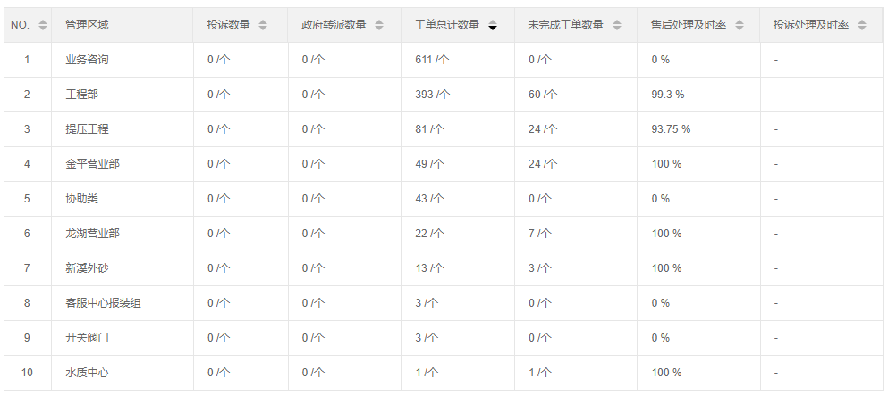

该列表根据管理区域列出本水司的工单统计，是上方数据统计的详细列表。

列表字段有：管理区域、投诉数量、政府转派数量、工单总计数量、未完成工单数量、售后处理及时率、投诉处理及时率。

列表可根据部分字段进行升序、降序排列查看。

1. **坐席工作台**

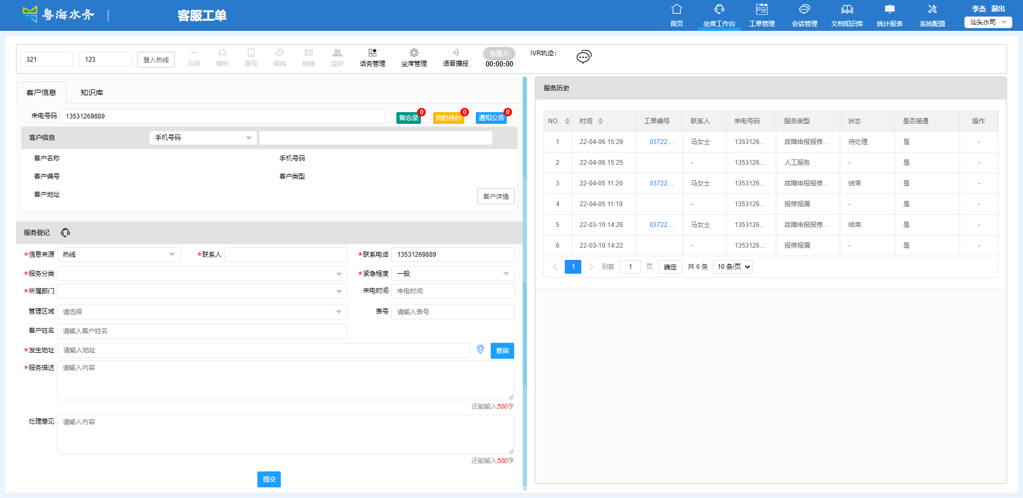

坐席工作台，包括4个区域：话务栏、客户信息、服务登记、服务历史。

* 1. **话务栏**



当有用户拨打水系热线，会分配来电给各个热线。水司员工需登录本系统，并登入热线，来电提示显示在页面中央。

* 登入热线：输入工号和分机号，点击【登入热线】，即可登入热线。再次登录该账号，会记住工号和分机号，无需重新输入。
* 示闲：表示该坐台目前可拨入。
* 接听：当有来电，点击即接听。
* 拨号：点击，出现拨号键盘，可拨号。
* 保持：点击，保持通话。
* 转接：点击，为客户转接。
* 监听：点击即监听通话。
* 话务管理：点击查看当前坐席号的话务记录，进行管理。

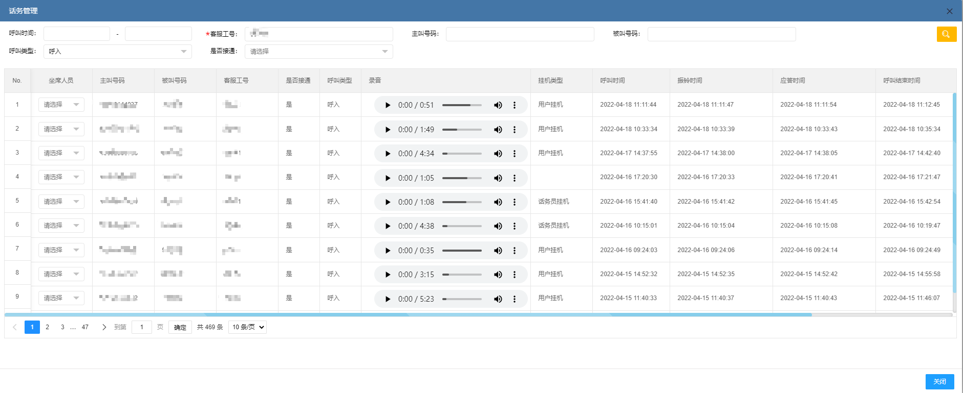

可根据呼叫时间、客服工号、主叫号码、被叫号码、呼叫类型、是否接通等查询条件，对话务数据进行筛选。

* 坐席管理：点击，打开【坐席管理】。

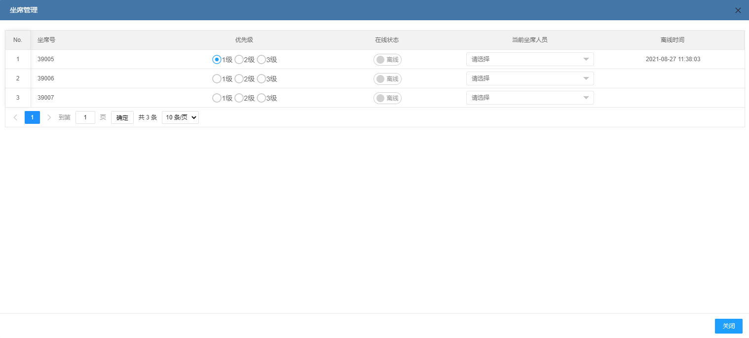

可对该水司所有坐席进行管理。管理项包括：优先级、在想状态、当前坐席人员。

* 语音播报：点击，打开【语音播报】。

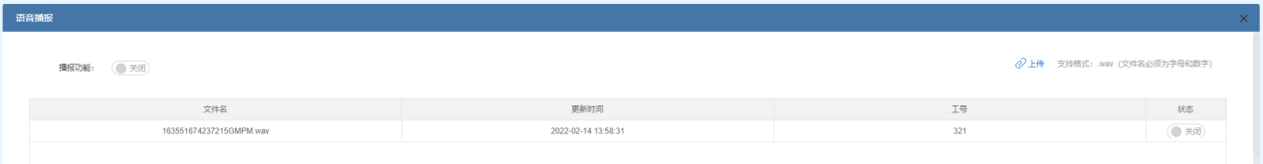

可对该水司所有坐席的语音播报文件进行管理。可上传语音播报文件（仅限wav格式），编辑语音播报的状态（开启、关闭）。

* 登入计时：未登入热线，显示为【未登录】；登录热线后，显示登录状态和登录时长。
* IVR轨迹：点击，可查看来电客户的IVR轨迹。
* 在线客服聊天：可根据用户电话号码，与客户进行在线文字聊天。
  1. **客户信息**

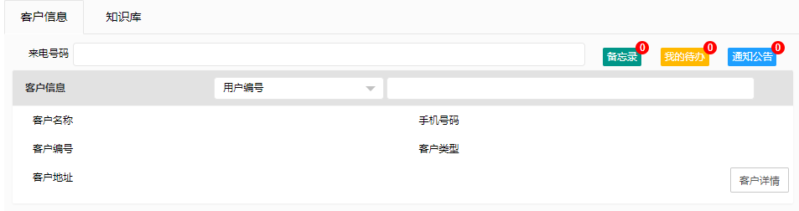

系统会自动识别来电号码，填入【来电号码】。如果该号码时系统客户号码，【客户信息】会自动填充该客户的客户信息，包括：用户编号、客户名称、手机号码、客户编号、客户类型、客户地址。

右边【服务历史】栏显示该客户的服务历史。

* 备忘录：点击【备忘录】，可打开备忘录，进行即时编辑，存入备忘录中。在【会话管理】-【备忘录查询】中可查看。
* 我的待办：点击【我的待办】，打开【工单管理】中【我的待办】工单，查看属于当前用户的待办工单。
* 通知公告：点击【通知公告】，查看本系统的通知公告。
* 客户详情：点击【客户详情】，打开查看该客户的详情。
  1. **服务登记**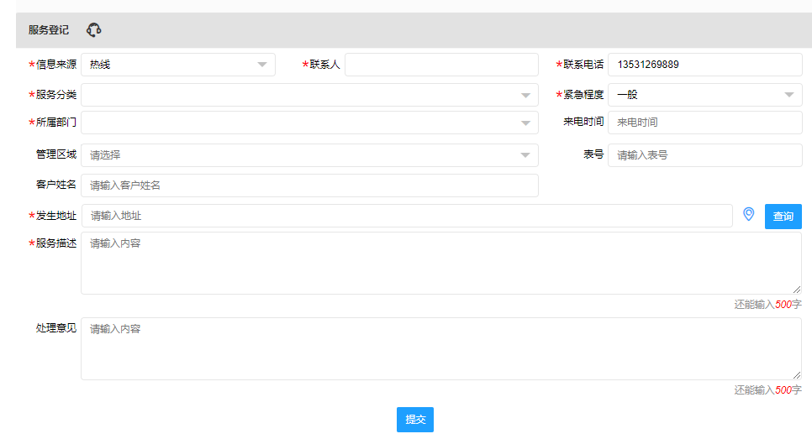

服务登记，用于坐席员工登记客户的信息以及服务信息。填好后点击【提交】，提交工单。提交工单后，当前登录账号即为该工单的【派单人】。

* 信息来源：登记用户反馈服务的渠道，包括热线、政府督办、舆情、微厅、网厅、员工、城市第三方平台、政府热线12345、柜台。如果当前有来电，默认值为【热线】。
* 联系人：可手动填入。如果当前来电号码为水司系统在库用户，可自动填入该联系人。
* 联系电话：可手动填入。如果当前有来电，即为来电号码。
* 服务分类：根据客户的需求填入。
* 紧急程度：根据客户的需求选择填入。
* 管理区域：根据客户的需求所属的管理区域填入。
* 表号：根据客户的需求涉及的的水表表号填入。
* 客户姓名
* 发生地点：客户的需求涉及的水表地址，也可按照地址关键字查询相关工单。

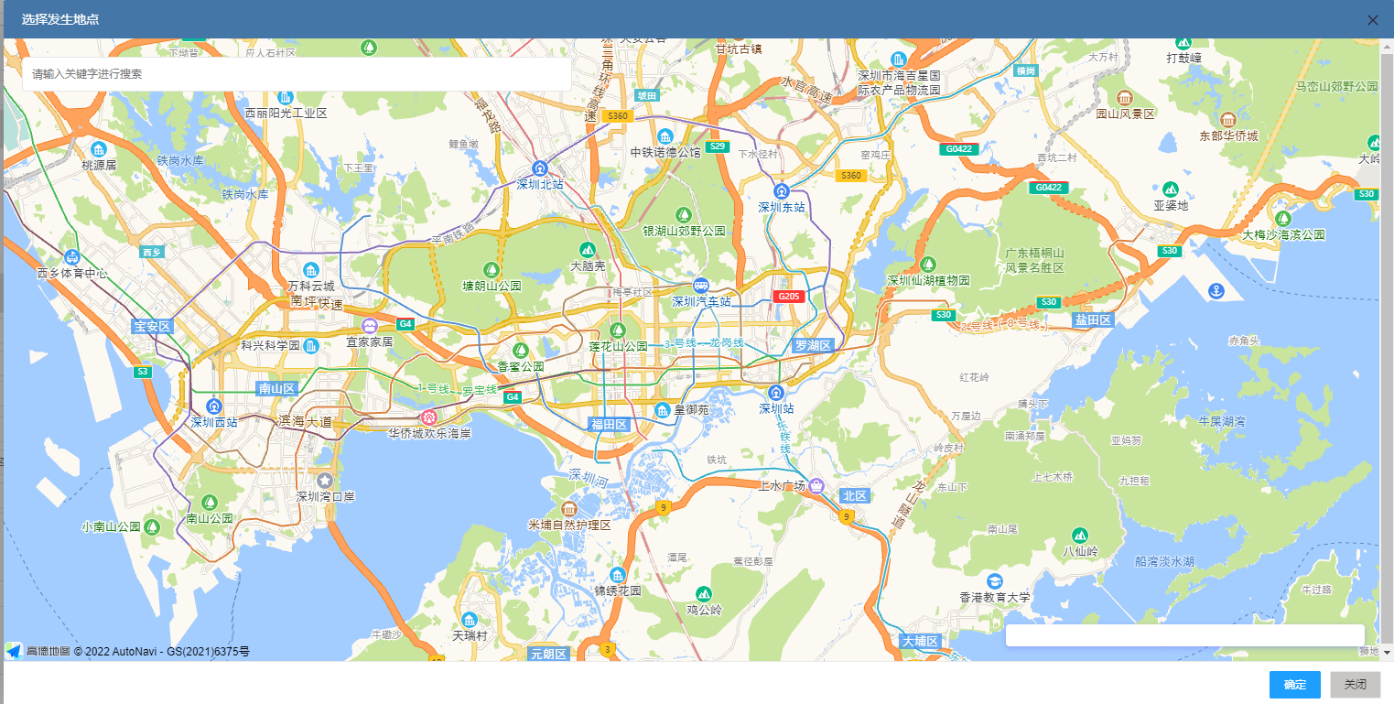

可直接填入，也可打开地图选择地址。

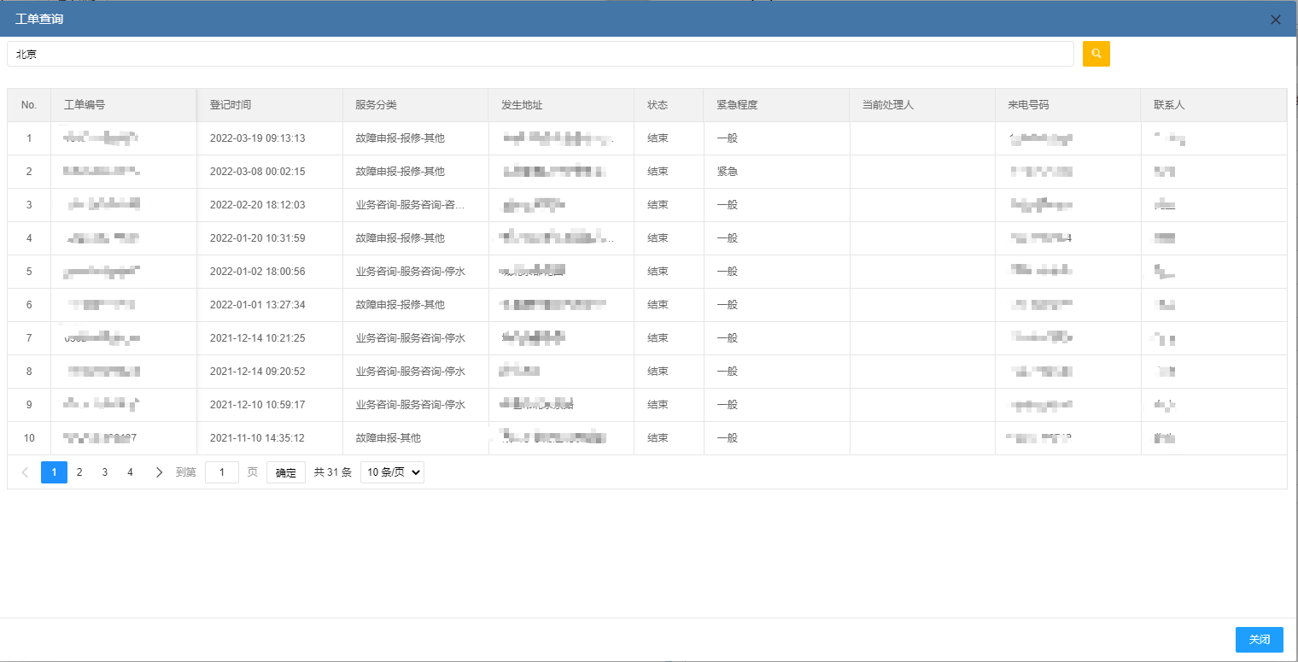

输入地址关键字，点击【查询】，即可查询包含关键字的发生地址的工单列表。

* 服务描述：客户的诉求。
* 处理意见
  1. **服务历史**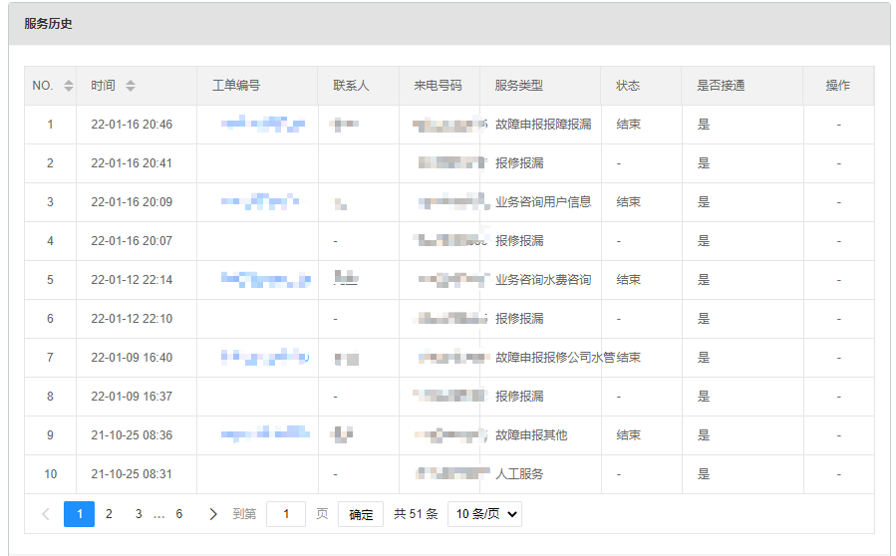

显示该来电号码客户的所有工单服务历史。

1. **工单管理**

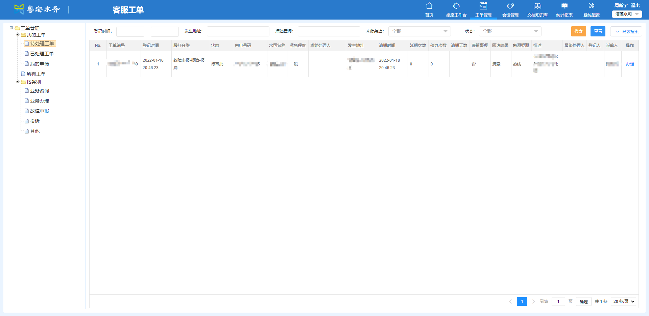

所有系统工单都可在此页面查询、管理，默认打开当前登录用户的【待处理工单】。点击对应工单分类，显示该分类工单列表。

* 1. **工单目录树**

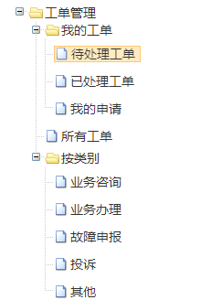

显示【我的工单】、【所有工单】和【按类别】下边的工单分类。所有需要当前登录用户处理的工单都在【我的工单】；系统所有工单都在【所有工单】里；所有系统工单按照服务类型进行分类都在【按类别】里。

* + 1. **我的工单**
* 待处理工单：当前登录用户未处理的工单列表。
* 已处理工单：当前登录用户已处理过的工单列表。
* 我的申请：由当前登录用户发起的申请工单（即【坐席工作台】提交的工单）。
  + 1. **所有工单**

系统的所有工单。

* + 1. **按类别**
* 业务咨询：服务分类为“其他”的工单。
* 业务办理：服务分类为“其他”的工单。
* 故障申报：服务分类为“其他”的工单。
* 投诉：服务分类为“其他”的工单。
* 其他：服务分类为“其他”的工单。
  1. **工单列表**

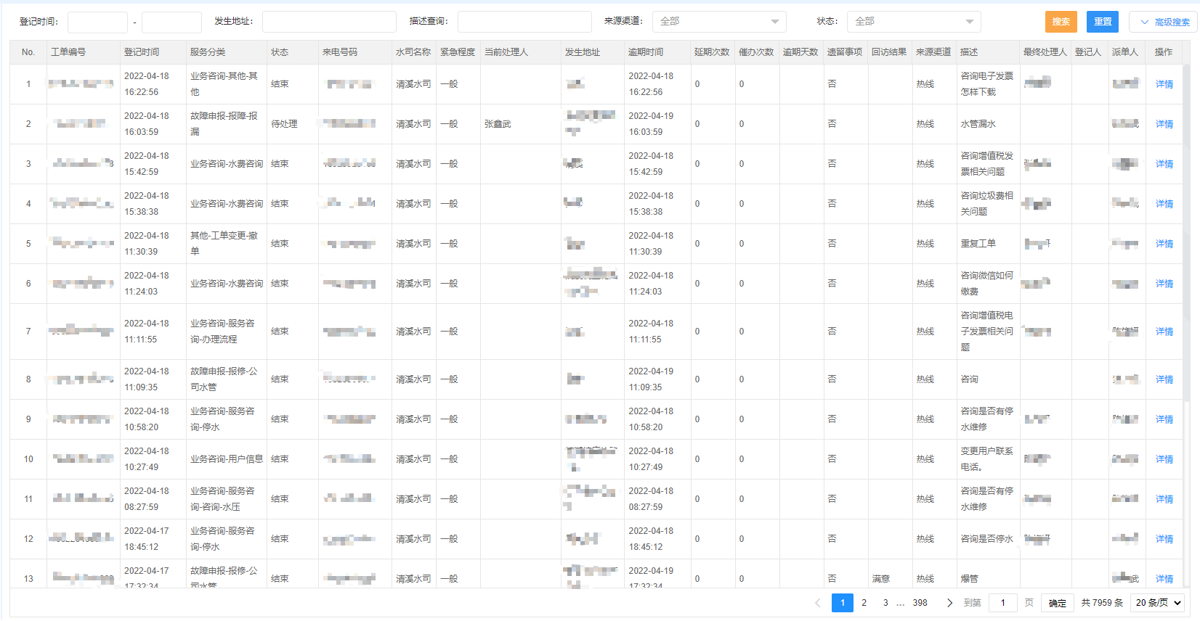

根据工单目录树和查询条件，显示符合条件的工单列表。可对工单进行查询、重置查询条件、翻页设置、查看工单等操作。

工单信息包括：工单编号、登记时间、服务分类、状态、来电号码、水司名称、紧急程度、当前处理人、发生地址、逾期时间、延期次数、催办次数、逾期天数、遗留事项、回访结果、来源渠道、描述、最终处理人、登记人、派单人、操作（详情）。

* + 1. **工单查询**



填入查询条件，点击【查询】按钮即可查询目标工单，支持模糊查询。

查询条件：登记时间、发生地址、描述查询、来源渠道、状态。

* + 1. **工单高级查询**

 填入查询条件，点击【查询】按钮即可查询目标工单，支持模糊查询。

查询条件：登记时间、发生地址、描述查询、来源渠道、状态、处理人、登记人、派单人、回访结果、紧急程度、服务分类1级、服务分类2级、服务分类3级、关联单号、遗留事项、结束微厅工单、来电号码。

* + 1. **工单查询重置**

重置查询条件为初始值。

* + 1. **翻页设置**

可编辑工单列表每页数据数目、跳转到相应页数。

* + 1. **工单详情**

点击工单的操作【详情】，打开该工单的工单详情。

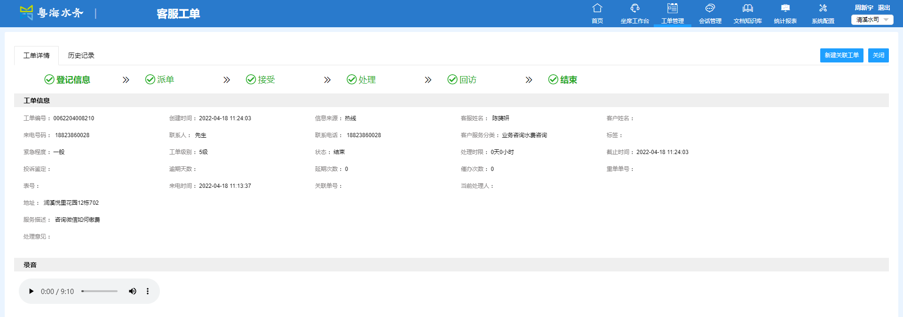

工单详情实际包括两个页面：【工单详情】和【历史记录，点击可切换查看工单信息；还可以新建关联工单；关闭工单详情页面。

* + - 1. **工单信息**

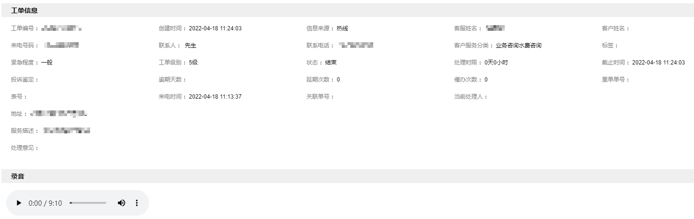

列出该工单的工单信息。

工单信息包括：工单编号、创建时间、信息来源、客服姓名、客户姓名、来电号码、联系人、联系电话、客户服务分类、标签、紧急程度、工单级别、状态、处理期限、截止时间、投诉鉴定、逾期天数、延期次数、催办次数、重单单号、标号、来电时间、关联单号、当前处理人、地址、服务描述、处理意见、录音。

* + - 1. **历史记录**



列出该号码的工单历史记录。

工单历史记录包括：时间、业务、操作者、操作者电话、耗时、处理意见、描述、附件。

* + - 1. **工单流程**



显示工单的流程，总共六个节点：登记信息、派单、接受、处理、回访、结束。打勾的是已完成的节点。

* + - 1. **新建关联工单**

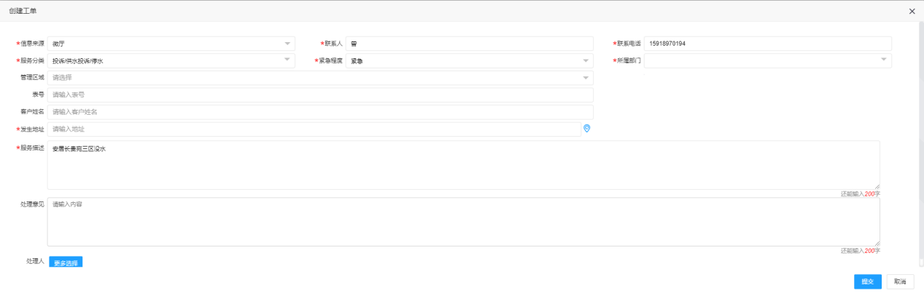 可填入工单信息，点击【提交】即创建一个新的工单。

* + - 1. **关闭**

点击【关闭】，关闭工单详情，回到工单列表。

1. **会话管理**

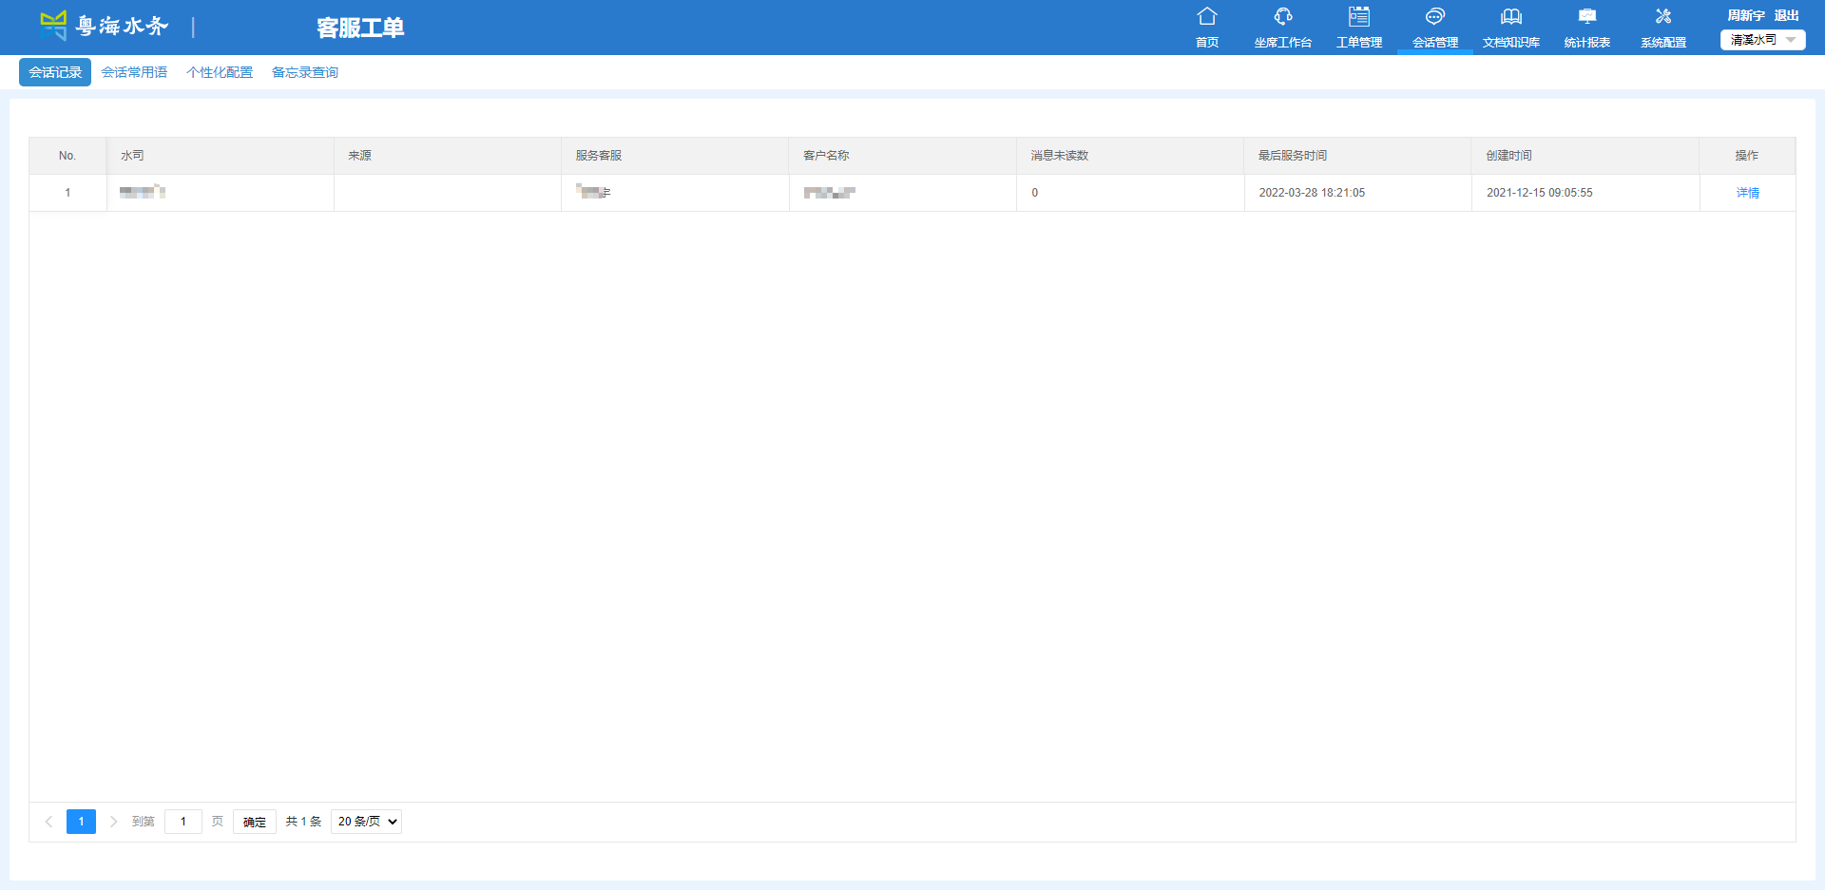

会话管理包括：会话记录、会话常用语、个性化配置、备忘录查询。默认打开【会话记录】

* 1. **会话记录**

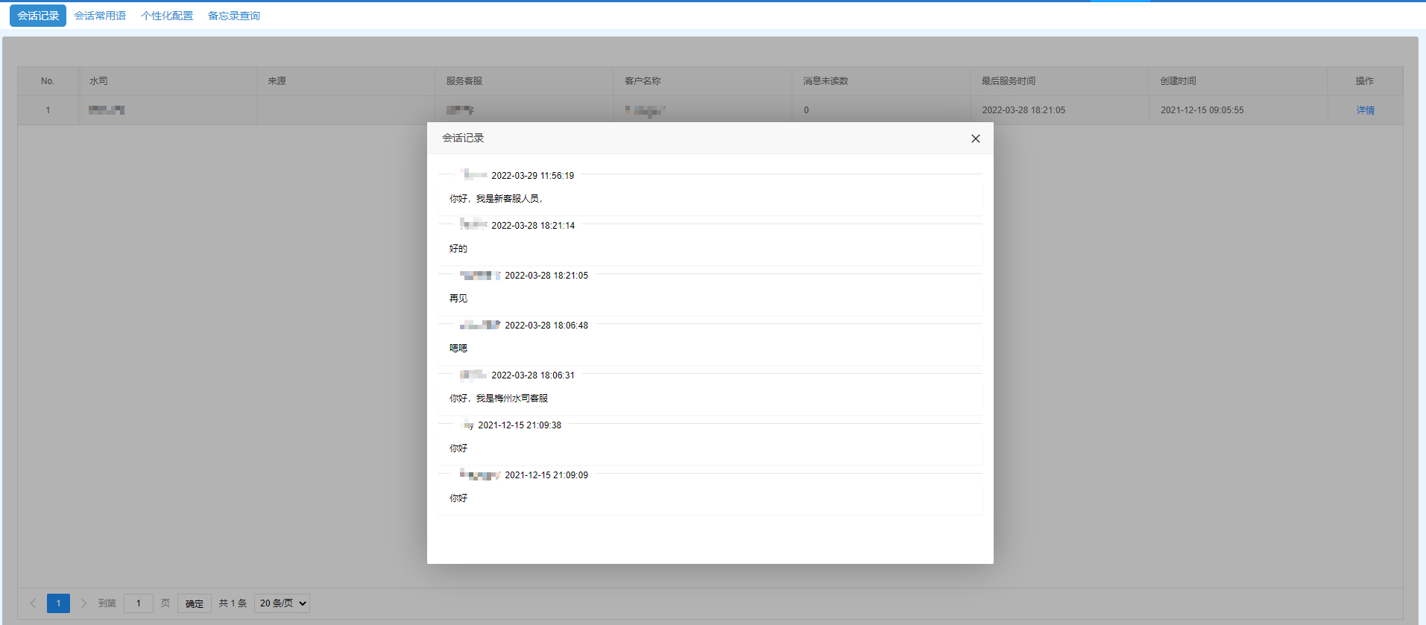

会话查询列表字段包括：水司、来源、服务客服、客户名称、消息未读数、最后服务时间、创建时间、操作（详情）。

可点击详情，查看该会话记录的详细内容。

* 1. **会话常用语**

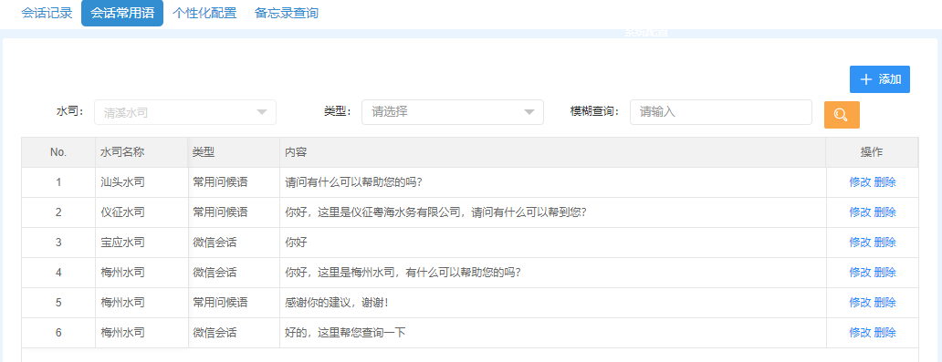

会话常用语包括：添加、查询、会话常用语列表。可进行会话常用语的新增、查询、修改、删除。

* + 1. **添加**

点击【添加】按钮，打开【添加-会话常用语】。

填入字段有：类型、内容。

点击【提交】，新增一条会话常用语。

* + 1. **会话常用语列表查询**



查询条件有：水司、类型、模糊查询。

点击【查询】按钮，查询相应会话常用语。

* + 1. **会话常用语列表**

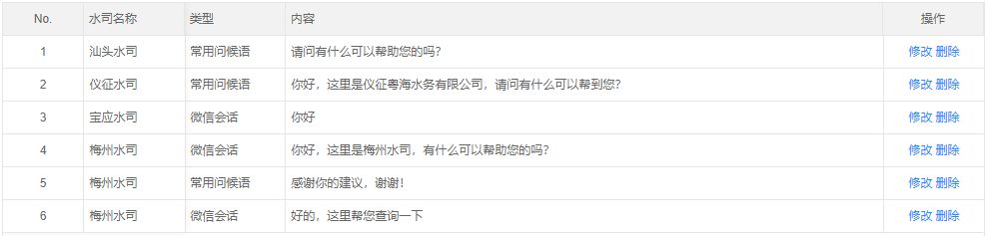

* + 1. **修改**

点击【修改】按钮，打开【修改-会话常用语】。

填入字段有：类型、内容。【内容】默认原内容。

点击【提交】，修改一条会话常用语。

* + 1. **删除**

可删除一条会话常用语。

* 1. **个性化配置**

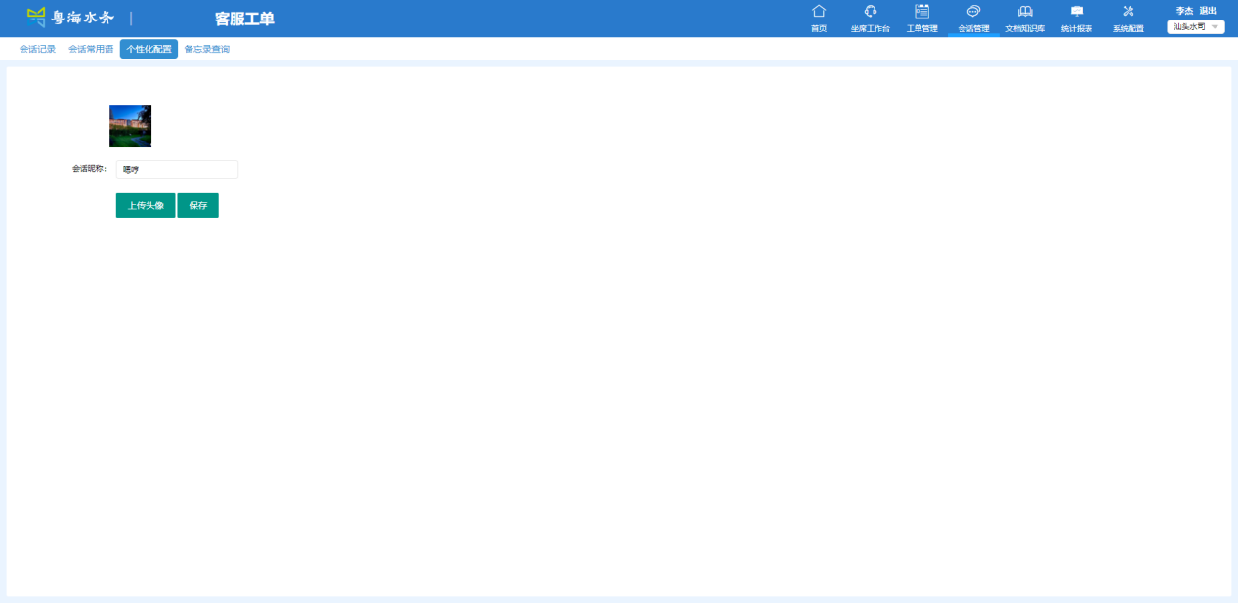

可编辑会话昵称、上传头像，保存即更新个性化配置。

* 1. **备忘录查询**

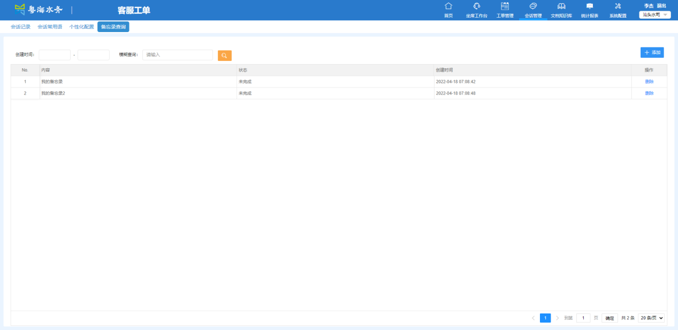

备忘录在【坐席工作台】的【客户信息】区域添加。

备忘录查询包括：添加、查询、备忘录列表。可进行新增备忘录、查询备忘录列表、删除备忘录。

* + 1. **备忘录添加**

点击【添加】按钮，打开【添加-备忘录】。

输入备忘录内容，点击【提交】，新增一条备忘录。

* + 1. **备忘录查询**



查询条件：创建时间、模糊查询。

输入查询条件，点击【查询】按钮，即可查询相应的备忘录信息。

* + 1. **备忘录列表**

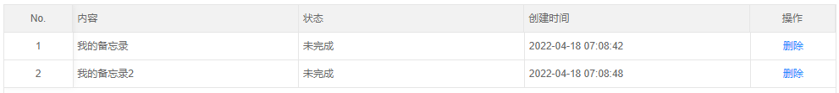

备忘录列表记录该用户的所有备忘录，显示字段有：内容、状态、创建时间、操作（删除）。

* + 1. **删除备忘录**

点击【删除】按钮，删除该条备忘录。

1. **文档知识库**

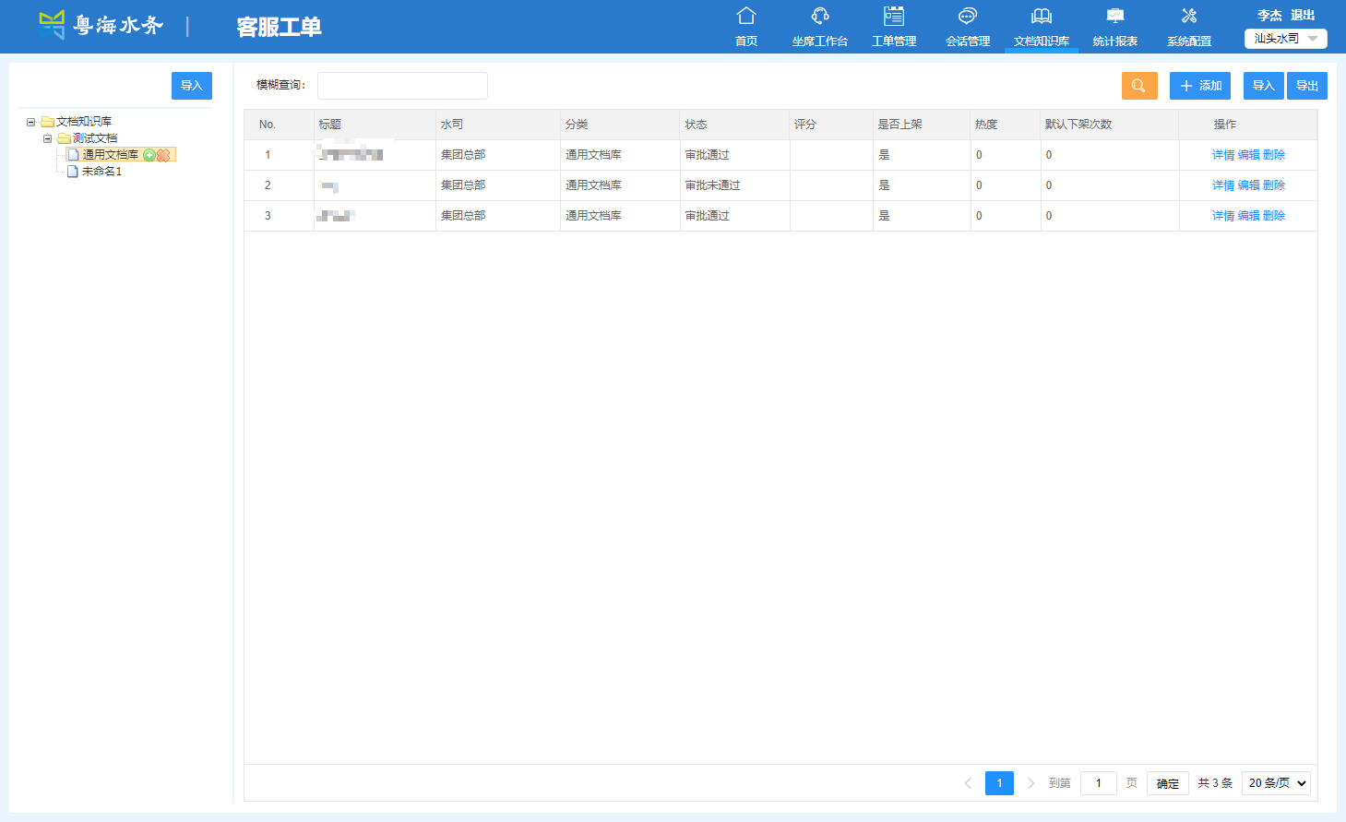

这里是水司上传的知识库，可以记录客户日常问题解决之类的文档，可作为坐席员工的参考文档使用。

文档知识库包括4个区域：文档知识库目录树、查询、文档知识库操作、文档列表。

* 1. **文档知识库目录树**

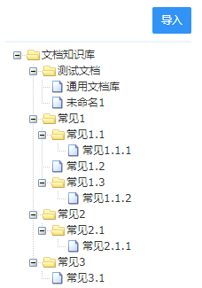

显示该系统的文档知识库，可导入目录。

填写好excel模板，点击【导入】，选中目标文档，即可导入文档知识库目录树。

* 1. **查询**

输入查询条件，点击【查询】按钮，即可查询相应文档列表。

* 1. **文档知识库操作**
     1. **添加**

选中要添加文档的目录，点击【添加】按钮，即可打开【添加分类文档】。

填入文档标题、内容，点击【提交】，即可新增文档到目标知识库。

* + 1. **导入**

选中要添加文档的目录，点击【导入】按钮，即可打开本地磁盘，选择填写好的excel目标文件，即可导入文档。

* + 1. **导出**

点击【导出】按钮，导出当前系统文档知识库里的所有文档，格式为表格。

* 1. **文档列表**

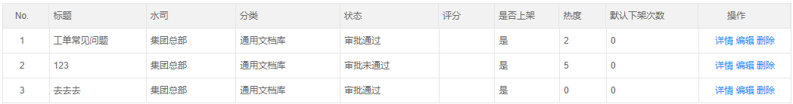

文档列表字段包括：标题、水司、分类、状态、评分、是否上架、热度、默认下架次数

可查看文档详情；对文档进行二次编辑；删除文档。

* + 1. **文档详情**

点击【详情】，可查看该文档的文档详情、历史记录、知识关联。

* + 1. **文档编辑**

点击【编辑】，可对该文档的文档详情进行编辑，编辑后进行保存、申请审核，审核通过后更改成功。

* + 1. **删除文档**

点击【删除】，删除该文档。

1. **统计报表**

可查看各类统计报表。

包括：工单明细查询、投诉数据报表、工单来源统计、工单分类统计、部门分类统计、售后处理及时率、投诉处理及时率、呼叫中心接通率、话务条日报表、话务条日报汇总表、通话记录详情报表、工单分类一览表。

默认打开【工单明细查】。

* 1. **工单明细查询**

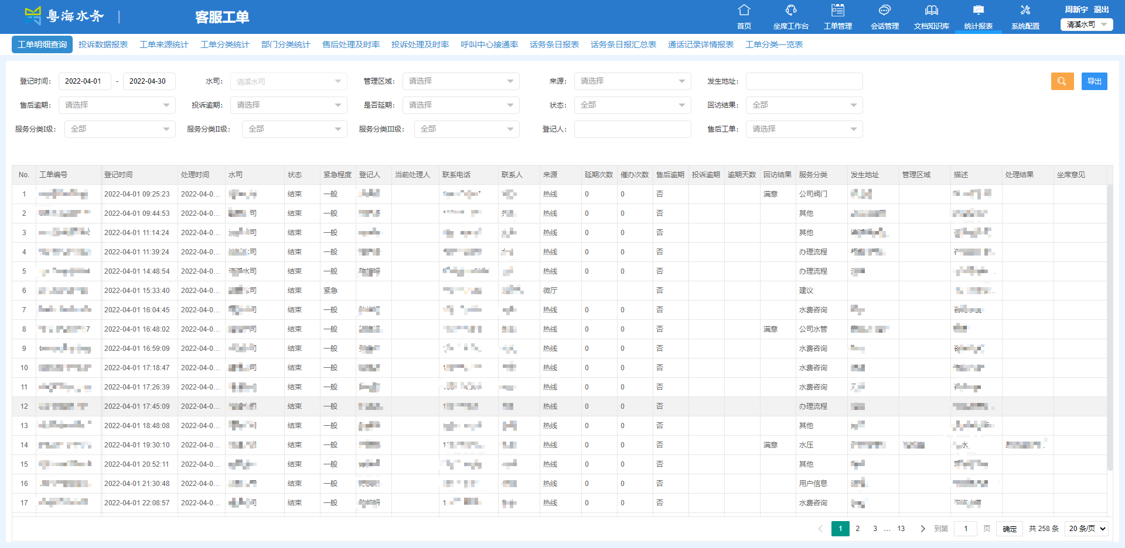

所有工单的明细都可在此处查询。

* + 1. **工单明细查询**

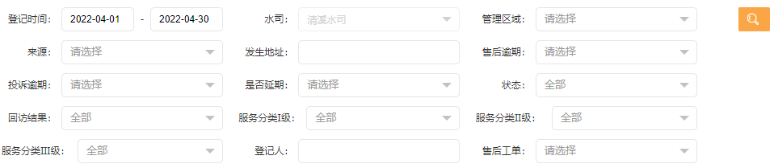

查询条件：登记时间、水司、管理区域、来源、发生地址、售后逾期、投诉逾期、是否延期、状态、回访结果、服务分类1级、服务分类2级、服务分类3级、登记人、售后工单。

填入查询条件后，点击【查询】按钮，即可查询相应工单明细列表。

* + 1. **工单明细列表**



工单明细列表字段：工单编号、登记时间、处理时间、水司、状态、紧急程度、登记人、当前处理人、联系电话、联系人、来源、延期次数、催办次数、售后逾期、投诉逾期、逾期天数、回访结果、服务分类、发生地址、管理区域、描述、处理结果、坐席意见。

可进行翻页和每页数据条数设置。

* + 1. **工单明细导出**

点击【导出】按钮，即导出所有工单明细到本地。

* 1. **投诉数据报表**

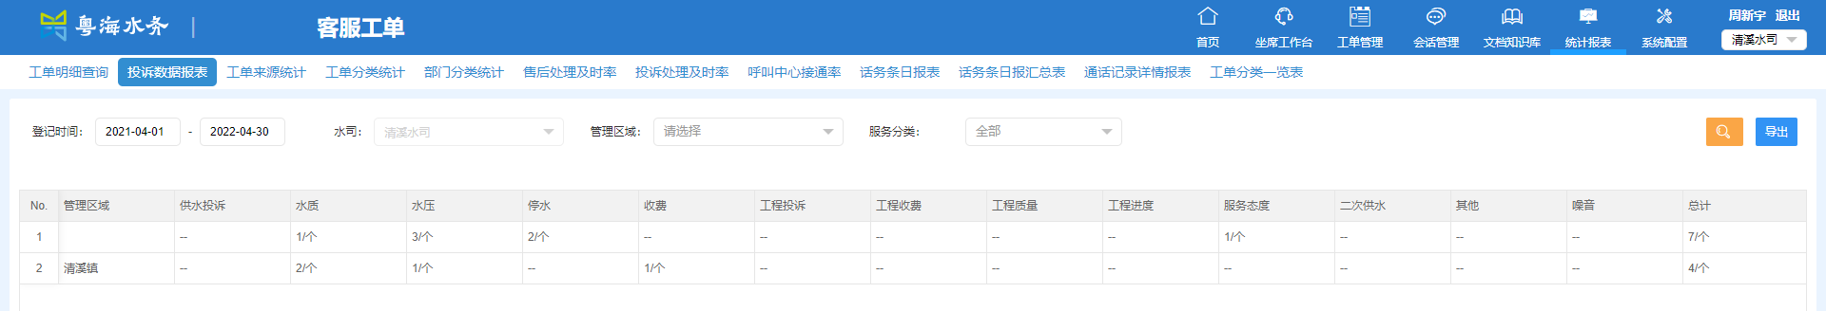

服务分类为【投诉】的工单会在此处统计。

* + 1. **投诉数据报表查询**

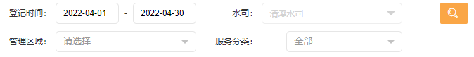

查询条件：登记时间、水司、管理区域、服务分类。

填入查询条件后，点击【查询】按钮，即可查询相应投诉数据报表。

* + 1. **投诉数据报表**



投诉数据报表字段：管理区域、供水投诉、水质、水压、停水、收费、工程投诉、工程收费、工程质量、工程进度、服务态度、二次供水、其他、噪音、总计。

* + 1. **投诉数据报表导出**

点击【导出】按钮，即导出所有投诉数据到本地。

* 1. **工单来源统计**

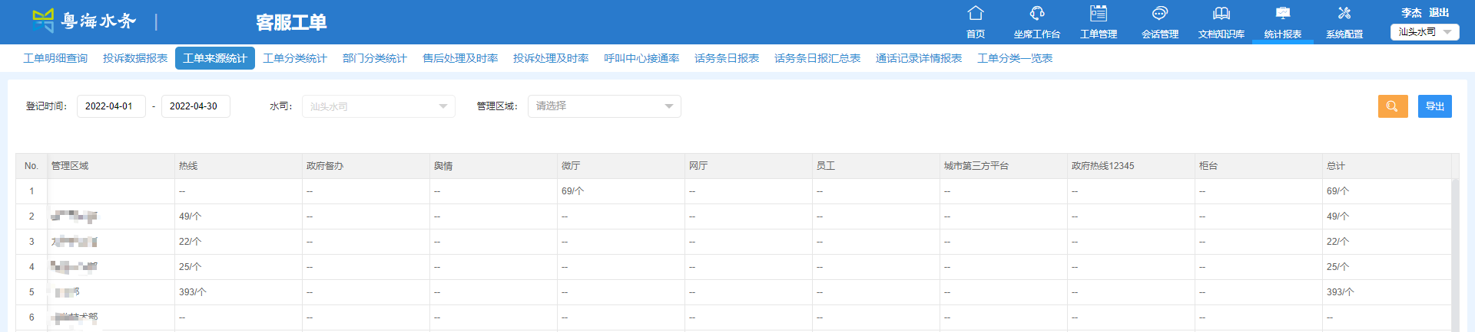

此处按照工单的来源分类工单。

* + 1. **工单来源统计查询**



查询条件：登记时间、水司、管理区域。

填入查询条件后，点击【查询】按钮，即可查询相应工单来源列表。

* + 1. **工单来源统计列表**

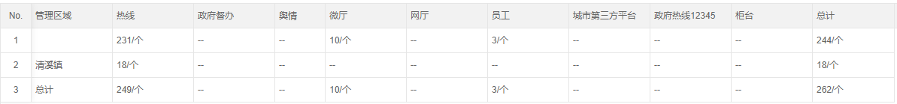

工单来源统计列表字段：管理区域、热线、政府督办、舆情、微厅、网厅、员工、城市第三方平台、城市热线12345、柜台。

* + 1. **工单来源统计导出**

点击【导出】按钮，即导出所有工单来源统计数据到本地。

* 1. **工单分类统计**

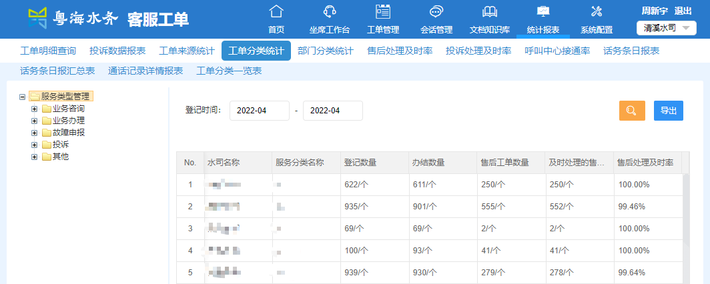

此处按照工单的【服务类型】进行分类。

* + 1. **工单分类统计目录树**

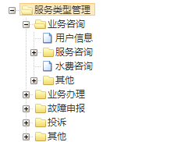

列出工单的服务类型，点击目标服务类型，可查询相应服务类型的工单。

* + 1. **工单分类查询**



工单分类查询条件：登记时间。

填入查询条件后，点击【查询】按钮，即可查询相应工单分类列表。

* + 1. **工单分类列表**

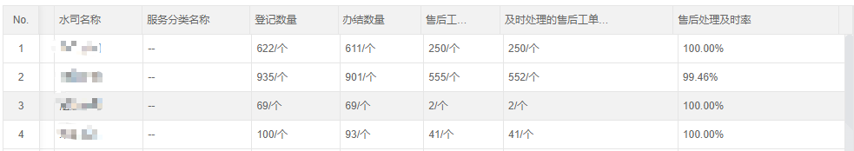

工单分类列表字段：水司名称、服务分类名称、登记数量、办结数量、售后工单数量、及时处理的售后工单数量、售后处理及时率。

* + 1. **工单分类数据导出**

点击【导出】按钮，即导出所有工单分类数据到本地。

* 1. **部门分类统计**

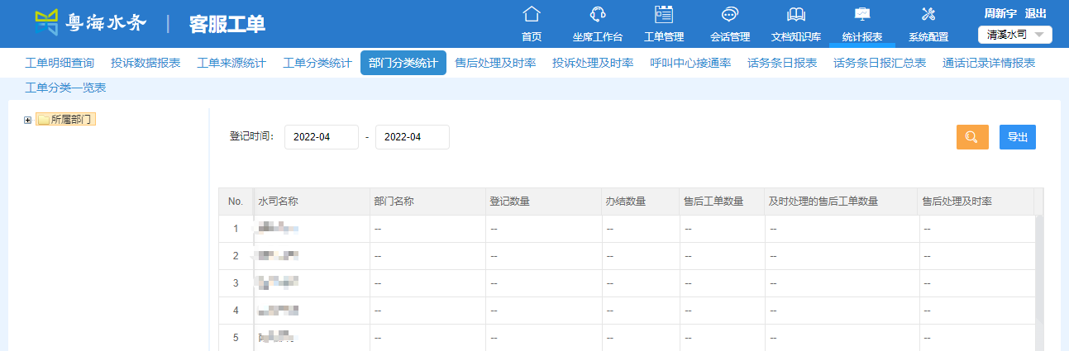

此处按照部门分类进行工单统计。

* + 1. **部门分类统计目录树**

列出工单的所属部门，点击目标所属部门，可查询相应部门的工单。

* + 1. 部门分类统计查询



部门分类查询条件：登记时间。

填入查询条件后，点击【查询】按钮，即可查询相应部门分类列表。

* + 1. **部门分类统计列表**

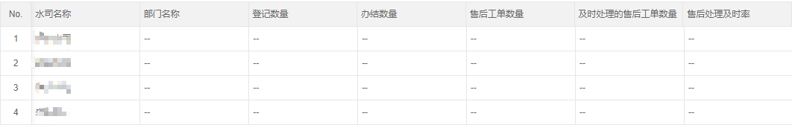

部门分类统计列表字段：水司名称、部门名称、登记数量、办结数量、售后工单数量、及时处理的售后工单数量、售后处理及时率。

* + 1. **部门分类统计数据导出**

点击【导出】按钮，即导出所有部门分类统计数据到本地。

* 1. **售后处理及时率**

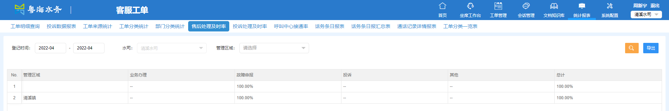

此处按管理区域统计售后处理及时率。

* + 1. **售后处理及时率查询**



部门分类查询条件：登记时间、水司、管理区域。

填入查询条件后，点击【查询】按钮，即可查询相应售后处理及时率列表。

* + 1. **售后处理及时率列表**

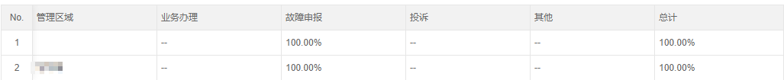

售后处理及时率列表字段：管理区域、业务办理、故障申报、投诉、其他、总计。

* + 1. **售后处理及时率数据导出**

点击【导出】按钮，即导出所有售后处理及时率数据到本地。

* 1. **投诉处理及时率**

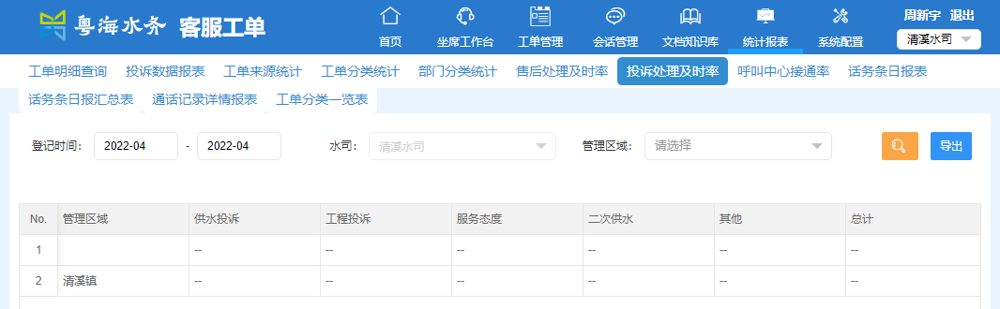

* + 1. **投诉处理及时率查询**

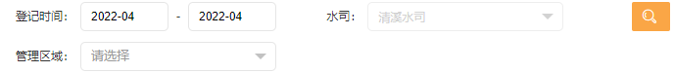

投诉处理及时率查询条件：登记时间、水司、管理区域。

* + 1. **投诉处理及时率列表**

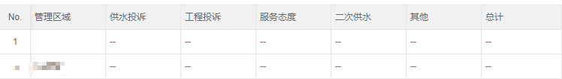

投诉处理及时率列表字段：管理区域、供水投诉、工程投诉、服务态度、二次供水、其他、总计。

* + 1. **投诉处理及时率数据导出**

点击【导出】按钮，即导出所有诉处理及时率数据到本地。

* 1. **呼叫中心接通率**

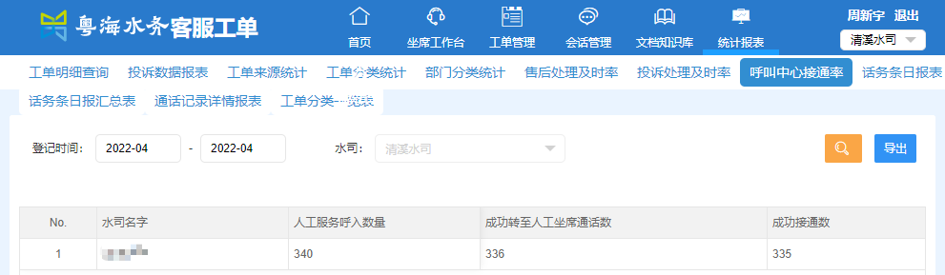

* + 1. **呼叫中心接通率查询**



呼叫中心接通率查询条件：登记时间、水司。

* + 1. **呼叫中心接通率列表**



呼叫中心接通率列表字段：水司名字、人工服务呼入数量、成功转至人工坐席通话数。

* + 1. **呼叫中心接通率数据导出**

点击【导出】按钮，即导出所有呼叫中心接通率数据到本地。

* 1. **话务条日报表**

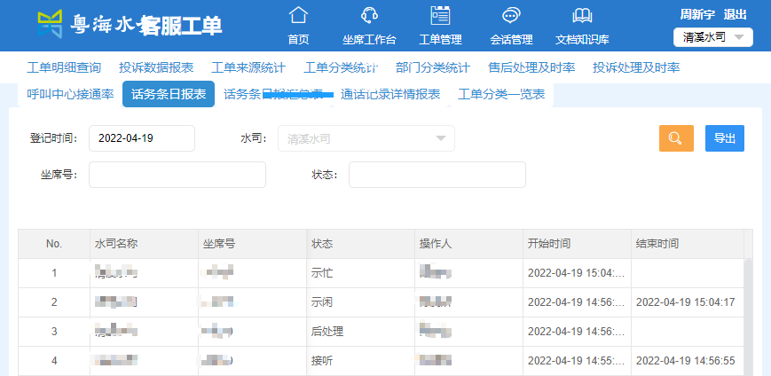

* + 1. **话务条日报查询**

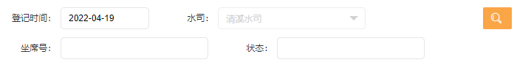

话务条日报查询条件：登记时间、水司、坐席号、状态。

* + 1. **话务条日报列表**

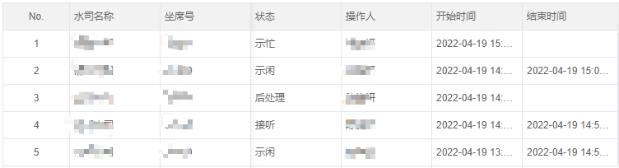

话务条日报列表字段：水司名称、坐席号、状态、操作人、开始时间、结束时间。

* + 1. **话务条日报数据导出**

点击【导出】按钮，即导出所有话务条日报数据到本地。

* 1. **话务条日报汇报总表**

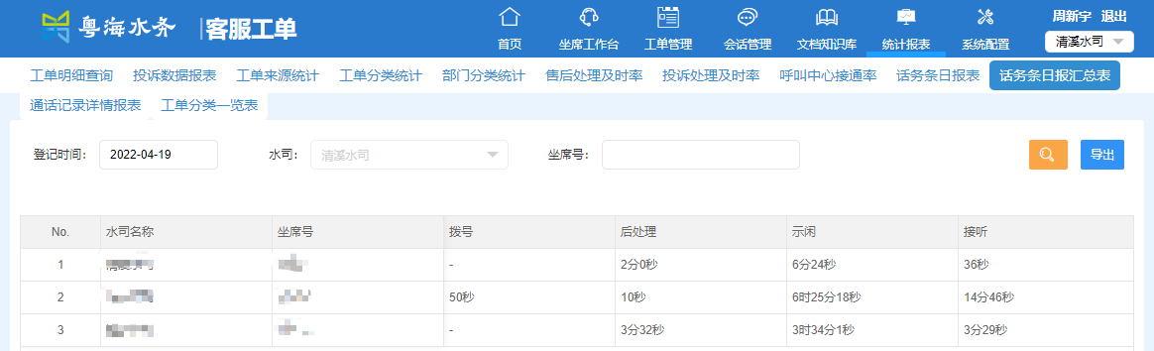

* + 1. **话务条日报汇报查询**



话务条日报汇报查询条件：登记时间、水司、坐席号。

* + 1. **话务条日报汇报列表**

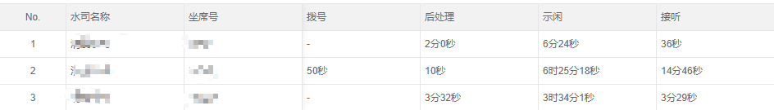

话务条日报汇报列表字段：水司名称、坐席号、拨号、后处理、示闲、接听。

* + 1. **话务条日报汇报数据导出**

点击【导出】按钮，即导出所有话务条日报汇报数据到本地。

* 1. **通话记录详情报表**

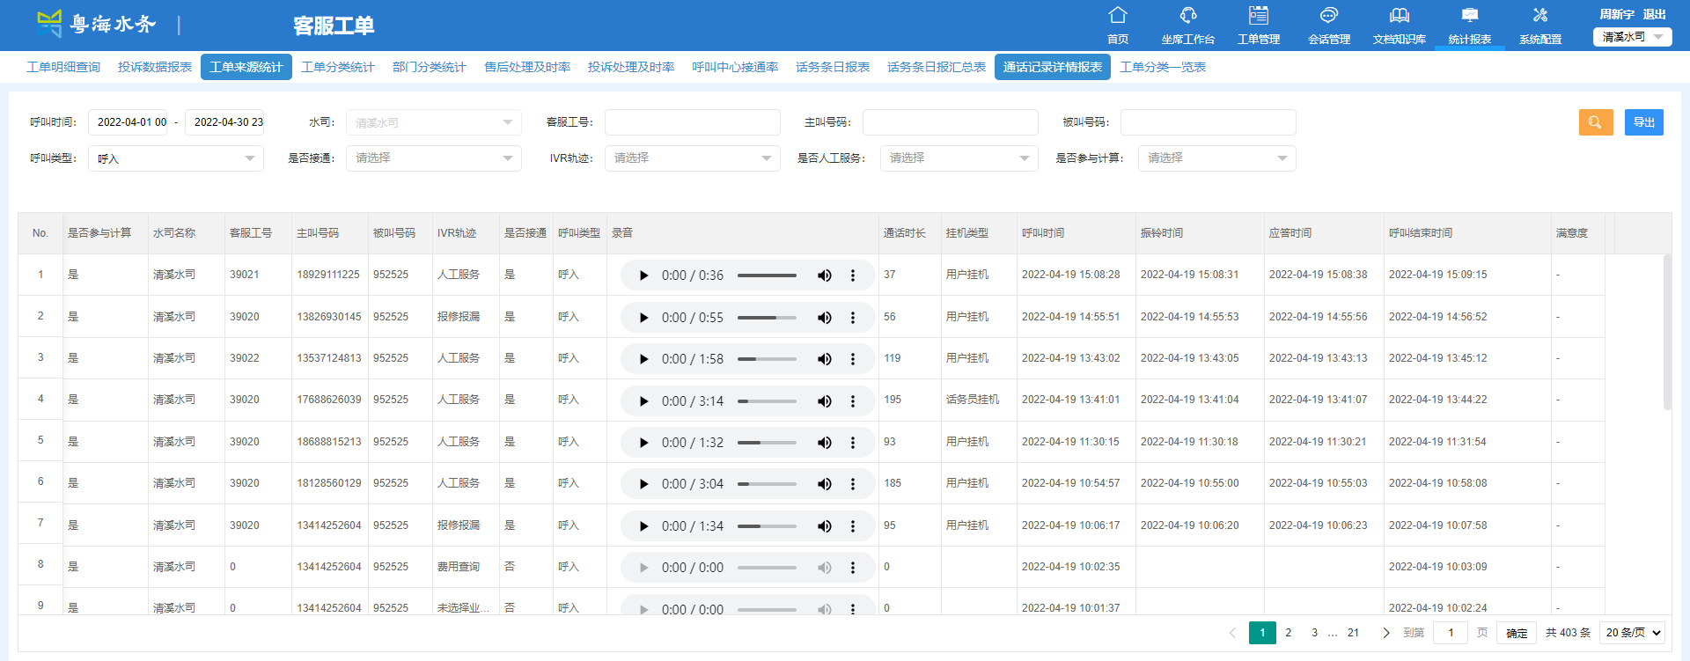

* + 1. **通话记录详情查询**

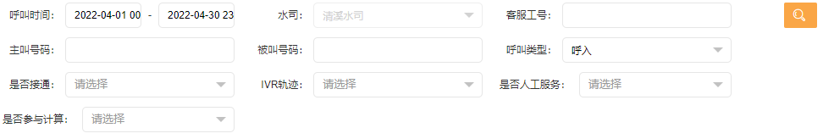

通话记录详情查询条件：呼叫时间、水司、客服工号、主叫号码、被叫号码、呼叫类型、是否接通、IVR轨迹、是否人工服务、是否参与计算。

* + 1. **通话记录详情列表**

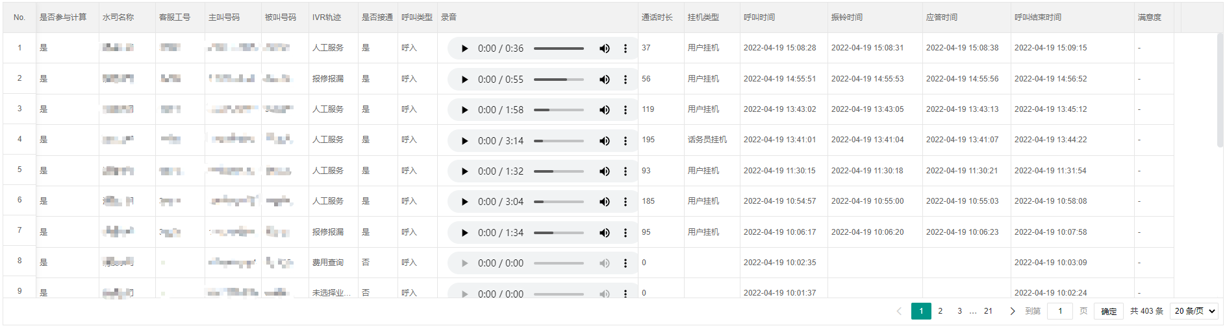

通话记录详情列表字段：是否参与计算、水司名称、客服工号、主叫号码、被叫号码、IVR轨迹、是否接通、呼叫类型、录音、通话时长、挂机类型、呼叫时间、振铃时间、应答时间、呼叫结束时间、满意度。

* + 1. **通话记录详情数据导出**

点击【导出】按钮，即导出所有通话记录详情数据到本地。

* 1. **工单分类一览表**

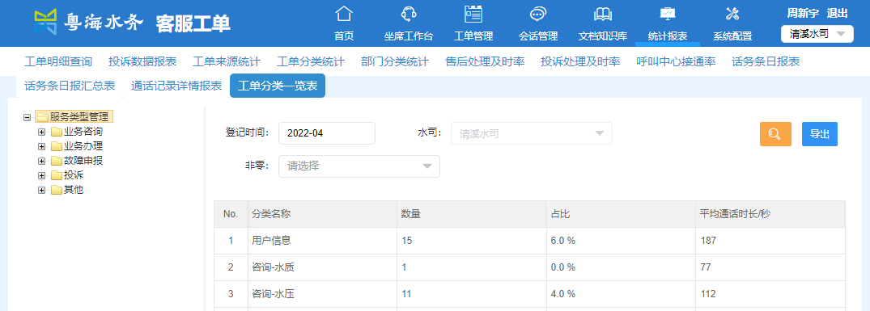

* + 1. **工单分类一览表目录树**

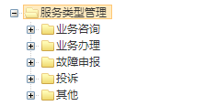

列出工单的服务类型，点击目标服务类型，可查询相应服务类型的工单。

* + 1. **工单分类一览表查询**



工单分类一览表查询条件：登记时间、水司、非零。

* + 1. **工单分类一览表列表**

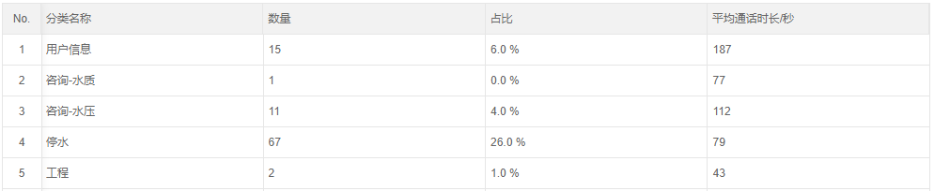

工单分类一览表列表字段：分类名称、数量、占比、平均通话时长。

* + 1. **工单分类一览表导出**

点击【导出】按钮，即导出所有工单分类一览表到本地

1. **系统配置**

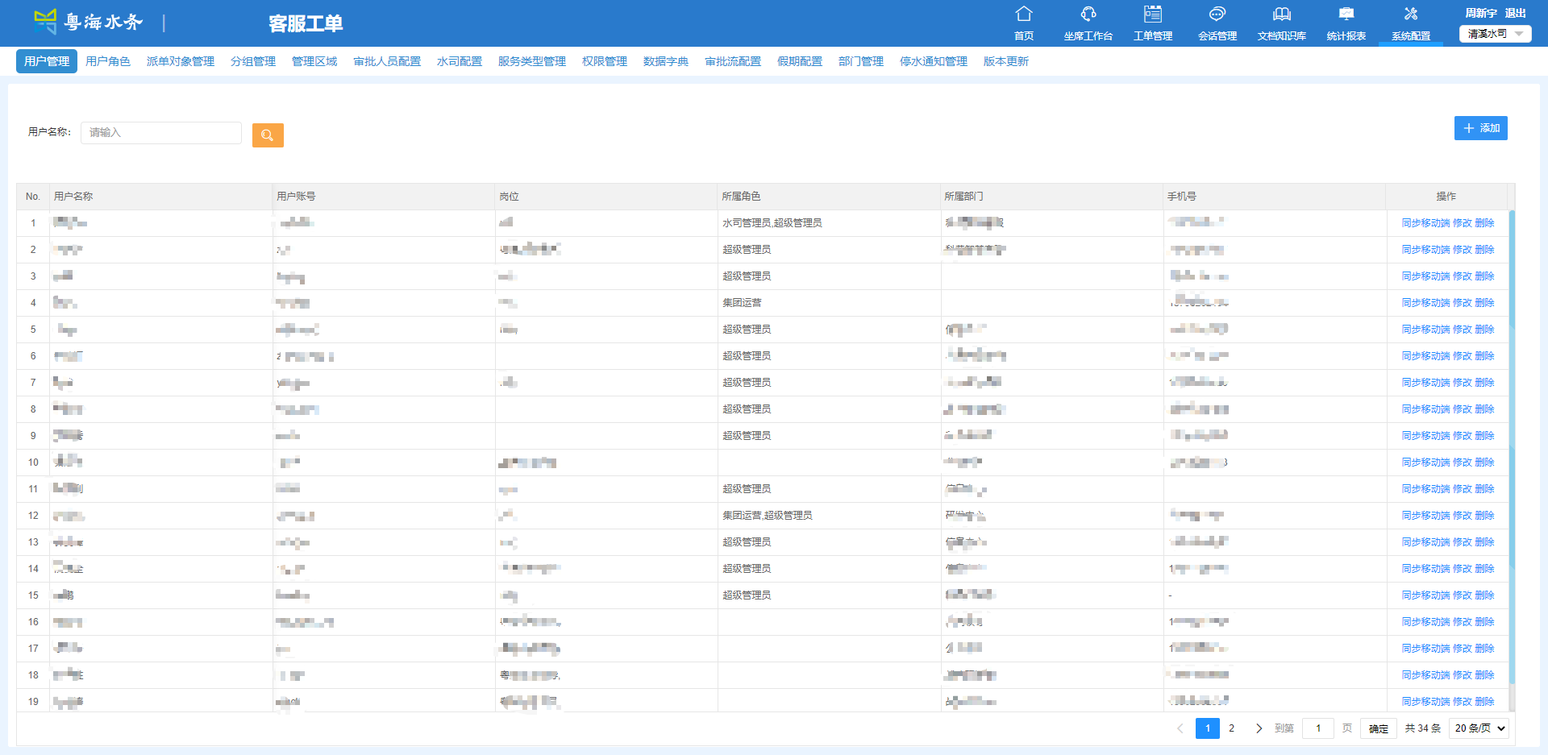

系统配置可对系统的人员、工单等进行管理配置，包括：用户管理、用户角色、派单对象管理、分组管理、管理区域、审批人员配置、水司配置、服务类型管理、权限管理、数据字典、审批流配置、假期配置、部门管理、停水通知管理、把那本更新。

* 1. **用户管理**
     1. **用户管理查询**

用户管理查询条件：用户名称。

* + 1. **用户管理添加**

可为添加用户为管理员。

* + 1. **用户管理列表**

用户管理列表字段：用户名称、用户账号、岗位、所属角色、所属部门、手机号。

* + 1. **用户管理操作**
* 同步移动端：点击可同步至工单移动端。
* 修改：可编辑修改目标用户的角色权限。
* 删除：删除该用户管理数据。
  1. **用户角色**
     1. **角色权限查询**

输入管理权限，显示拥有该管理权限的员工。

* + 1. **人员列表**

人员列表字段：工号、姓名、账号。字段可进行筛选显示或不显示。

* + 1. **操作**
* 添加：添加员工，赋予当前选中权限。
* 删除：删除选中的员工，不再拥有当前权限。
* 筛选列：筛选列表字段。
  1. **派单对象管理**

可对派单对象进行查询和添加。

* 1. **分组管理**

可对分组进行查询、添加、修改和删除。

* 1. **管理区域**

可对管理区域进行查询、添加、修改和删除。

* 1. **审批人员配置**

可对各个工单流程进行查询和设计。

* 1. **水司配置**

可对各水司信息进行查询、添加和修改。

* 1. **服务类型管理**

可对服务类型进行查询、添加、修改、删除和添加下级。

* 1. **权限管理**

可对权限进行查询、修改和删除。

* 1. **数据字典**

可对系统部分数据字典进行修改、添加和删除。

* 1. **审批流配置**

按照水司查询工单审批流程数据，可对目标流程进行设计。

* 1. **假期配置**

可对水司假期进行查看、添加、修改和删除。

* 1. **部门管理**

按照部门查询部门员工，可为部门添加员工，删除目标员工，该员工将不在该部门中。

* 1. **停水通知管理**

可对停水通知进行查询，可添加停水通知，该水司的客户会收到相应的停水通知。

* 1. **版本更新**

显示本系统的历史版本更新详情。